技术报告公开信息表
一、用人单位基本信息
用人单位名称 | 阿兰斯洗涤设备（广州）有限公司 | 统一社会信用代码 | 914401017250078596
检测报告编号 | 穗职检D2022006 | 检测任务编号 | D2022006
所属行业 | 专用设备制造业 | 企业规模 | 72
联系人姓名 | 叶锦添 | 联系电话 | 13602704645
用人单位地址 | 广东省广州市荔湾区龙溪中路48号之二
二、技术服务项目组人员名单
技术服务机构 | 广州市职业病防治院
项目负责人 | 范小猛
项目组成员 | 舒友梅、陈培仙、范小猛、冯玉超
三、现场调查、现场采样、现场检测的专业技术人员名单、时间，用人单位陪同人
工作环节 | 时间 | 参与人员名单 | 用人单位陪同人
现场调查 | 2022-06-29 | 陈培仙、范小猛 | 叶锦添
现场采样 | 2022-07-21 | 舒友梅、陈培仙、范小猛、冯玉超 | 叶锦添
现场测量 | 2022-07-21 | 舒友梅、陈培仙、范小猛、冯玉超 | 叶锦添
四、现场调查、现场采样、现场检测的图像影像
现场调查相片 | 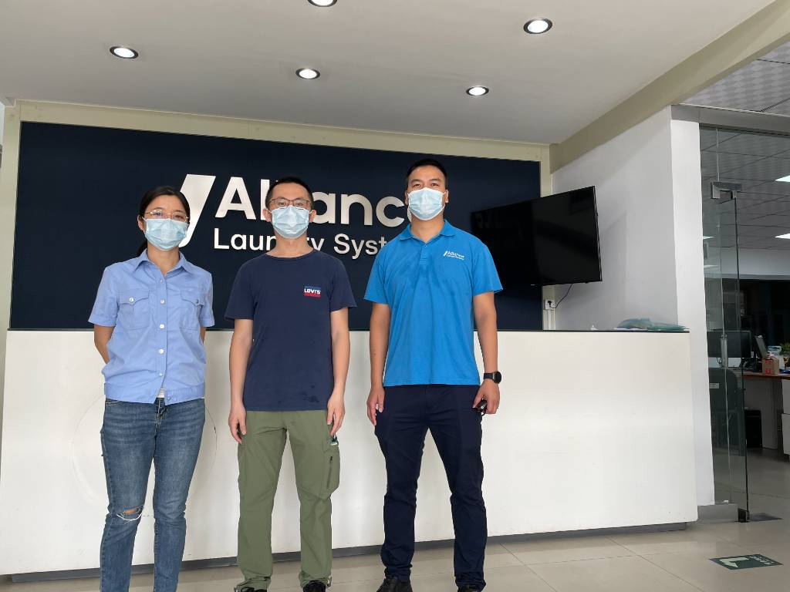
现场调查相片 | 陈培仙、范小猛、叶锦添
现场采样相片 | 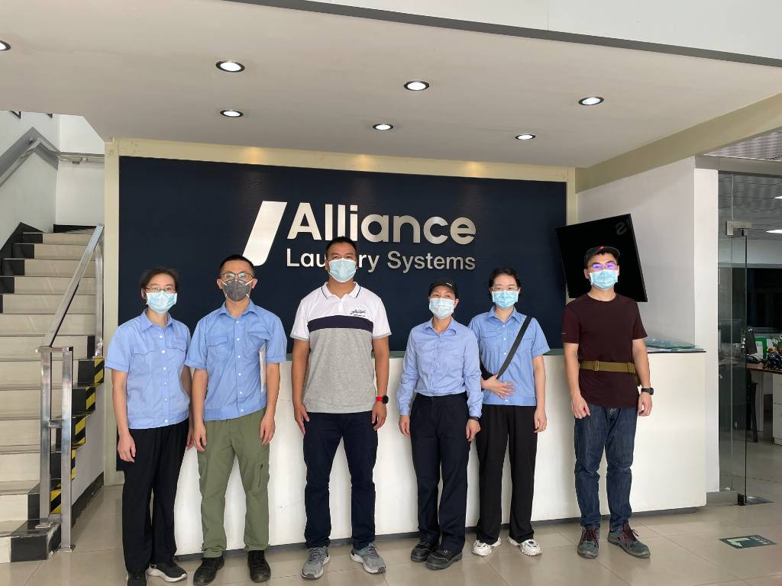
现场采样相片 | 陈培仙、范小猛、叶锦添、舒友梅、冯玉超
现场采样相片 | 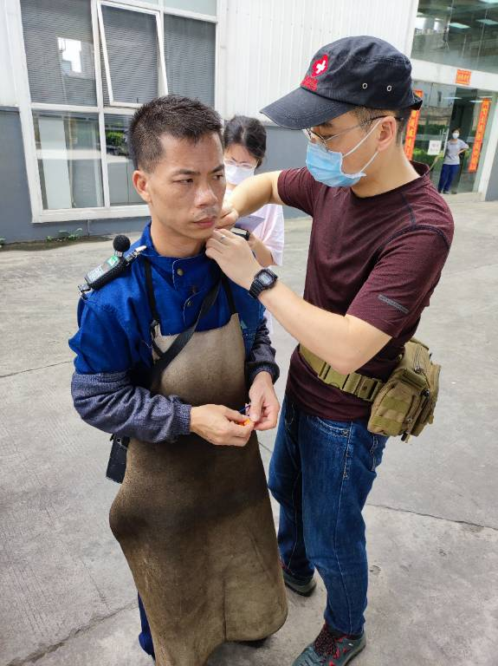
现场采样相片 | 冯玉超
现场测量相片 | 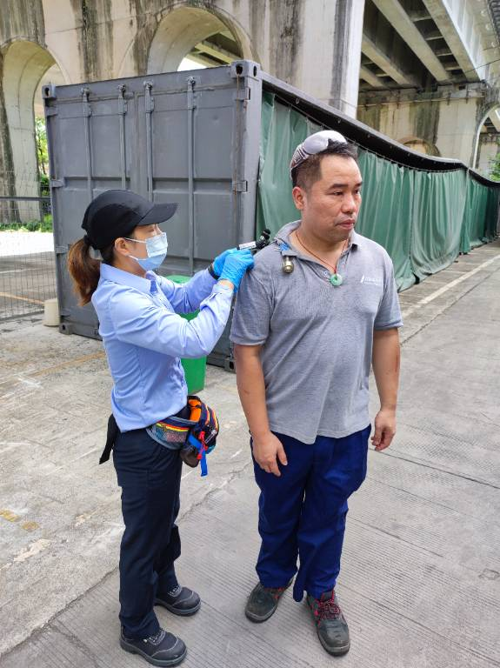
现场测量相片 | 舒友梅
现场测量相片 | 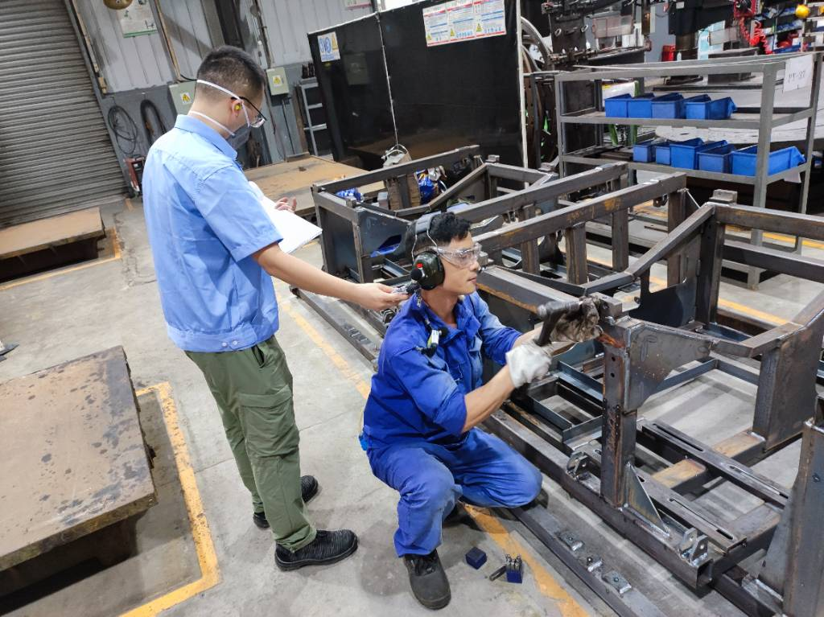
现场测量相片 | 范小猛

